Uputa za siguran rad buldožerom
SIGURAN RAD BULDOŽEROM
Dozeri su strojevi koji se upotrebljavaju za kopanje i guranje zemlje. Osnovni stroj zove se buldožer, a nož mu je postavljen ravno na čelu. Dozeri kojima se nož može postavljati u kosi položaj u odnosu spram čela traktora, odnosno kojima se nož iz horizontalnog položaja može nagnuti na jednu ili drugu stranu, nazivaju se "angldozer", odnosno "tildozer". U sva tri slučaja nož se može podizati, pa se time i omogućuje rad.
Rukovati (upravljati) buldožerom mogu samo za to kvalificirane osobe, stare najmanje 18 godina, koje su upućene u rukovanje i održavanje stroja te pravila rukovanja i sigurnost pri radu.
Buldožer je dopušteno staviti u pogon nakon što se provjeri jesu li zaštitne naprave na mjestu i ispravno postavljene, jesu li prostor oko buldožera i buldožer slobodni od alata i materijala.
Prije nego se buldožer stavi u pokret, treba dati signal i obratiti pozornost na radnike koji se nalaze oko njega.
Pri premještaju na novo radno mjesto treba obratiti pozornost na sljedeće:
- pri prijelazu preko sumnjivih mostova mora se voziti najmanjom brzinom, a nosivost mosta utvrđuje se pomoću prometnih znakova, ali ako takvi znakovi ne postoje, most treba pomno pregledati;
- ako buldožer treba samohodno prijeći rijeku najprije se moraju utvrditi dubina i sastav tla njezina korita;
- željezničku prugu treba prelaziti s prvom brzinom, i to samo na određenim i odobrenim mjestima (putnim prijelazima);
- zabranjuje se zaustavljanje na prijelazima puteva i željezničkih pruga.
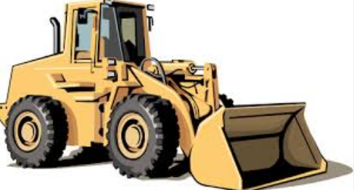
Za vrijeme vožnje buldožera zabranjuje se sjediti s vanjske strane kabine, silaziti i penjati se na buldožer, prelaziti s njega na priključni stroj i obrnuto.
Priključak drugih strojeva i uređaja na buldožer treba, u pravilu, izvoditi pomoćnik ili strojar-buldožerista. Priključak se mora izvoditi s pozornošću, vozeći unazad najmanjom mogućom brzinom da se tako zajamči sigurnost pomoćnika.
Svornjaci koji vežu buldožer, i priključni uređaj, trebaju biti ispravni i jaki. Zabranjeno je na buldožer priključivati strojeve i uređaje s neispravnim uređajima za priključak.
Rukovatelj-buldožerista treba voditi računa o tome da mjesto vozača bude čisto, da na njemu ne bude prljavštine, ulja, leda, alata i si. Ovo vrijedi i za sva ostala mjesta na buldožeru koja su pristupačna buldožeristi.
Buldožerista može dopustiti vožnju na buldožeru samo za to ovlaštenim osobama, i to jedino onda ako za njih postoje čvrsta i osigurana sjedišta.
Za vrijeme transporta buldožera prijevoznim sredstvima, buldožer treba učvrstiti i zakočiti. Svi pokretni dijelovi moraju biti dobro učvršćeni. Zabranjeno je da se bilo tko nalazi na buldožeru za vrijeme prijevoza. Utovar i istovar buldožera treba obaviti pod nadzorom odgovorne osobe i s najvećom opreznošću.
Kad rukovatelj napušta buldožer, treba se nož - daska spustiti na tlo, a ako se rukovatelj udalji od stroja, treba zaustaviti motor i izvaditi ključ za paljenje.
Buldožerima se planiraju površine, ravnaju iskopani materijali, zasipavaju kanali, jame te izrađuju deponije i nasipi. Pri ovim radovima postoji opasnost od prevrtanja ako se stroj kreće po strmom terenu.
Planiranje deponija obavljajte tako da vam je nož u smjeru kretanja, tj. naprijed. Pri povratnim vožnjama nemojte se rubu nasipa približavati nožem odozada.
Pri guranju materijala pazite na visinu i širinu guranog materijala. Ona ne smije biti veća od dimenzije noža, kako ne bi nastalo preopterećenje.
Nemojte se nikada približavati rubu pokosa s podignutim nožem kako ne bi nastalo prevrtanje i pad buldožera.
Pri guranju materijala do ruba nasipa treba unaprijed odrediti udaljenost noža od ruba nasipa na koju se buldožer smije približiti. Ta udaljenost ovisi o vrsti materijala, visini i nagibu pokosa, težini te ostalim tehničkim obilježjima buldožera.
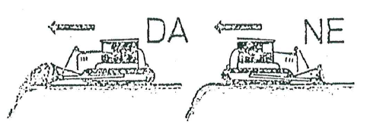
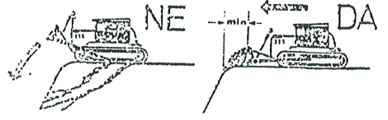
Nemojte buldožerom nikada kretati uzdužno uz rub pokosa nasipa, bez obzira obavljate li neki rad ili se samo krećete. Zadržite se na udaljenosti od najmanje 2 m.
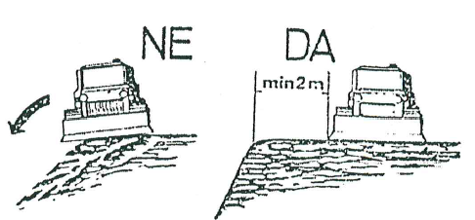
Pri planiranju površine pazite nalazi li se na površini krupno kamenje ili slični predmeti. Nemojte nasilno gurati takve predmete, već zaustavite stroj i tražite da se ti predmeti na drugi način uklone, na primjer miniranjem.
Buldožer se može lako prevrnuti ako se neispravno koristi. Ne krećite se kosinama s padom većim od 30°, jer se buldožer može prevrnuti. Prije spuštanja zaustavite stroj i ocijenite nije li pokos opasan. Ako niste sigurni, zatražite da se to provjeri mjeridbom.
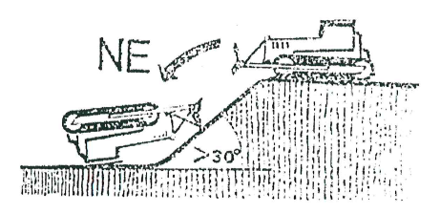
Prije početka rada buldožerom uvijek trebate pregledati teren, kako bi se utvrdilo postoje li zapreke, grabe, jame, rovovi i si.
Ako se rad mora obaviti uz takve prepreke koje se ne mogu ili ne smiju ukloniti, treba ih posebice obilježiti (ploča upozorenja) ili ograditi.
Buldožerom se materijal smije gurati pri usponu od 15°, a pri spuštanju do 30°. Ako se buldožerom postrano izbacuje materijal, treba obratiti pozornost na radnike koji se nalaze u blizini stroja. Pri radu s buldožerom moguće su mehaničke ozljede ako se netko od radnika zatekne u neposrednoj blizini noža za kopanje, planiranje, gusjenica ili kotača za pokretanje kao i okvira ili teleskopa za podizanje noža. Da se to ne dogodi, ne smije se dopustiti približavanje buldožeru za vrijeme rada i vožnja izvan kabine. Za vrijeme prekida rada, nož za planiranje i noževi za kopanje (rijači) trebaju biti spušteni na tlo.
Rukama nikada nemojte čistiti noževe, već za to upotrijebite lopatu, mlaz vode i si. Pritom noževi trebaju biti spušteni na tlo.
Pri stavljanju buldožera izvan pogona, on mora stajati na čvrstom tlu, po mogućnosti ravnom i uzvišenom. Buldožer se ne smije postavljati u udubinama između nasipa korita rijeka jer ga može potopiti nagli nadolazak vode.
Za vrijeme rada motora zabranjuje se pritezati pokretne dijelove, podmazivati, tankirati gorivo i napuštati buldožer.
Kad se radi noću, buldožer mora imati ispravno električno osvjetljenje i svi mu izvori svjetla moraju biti uključeni.
Zabranjuje se otvarati bačve s pogonskim gorivom pomoću udaraca metalnim predmetima po čepovima, prilaziti otvorenim plamenom ili pušiti dok se tankira gorivo ili pregledava spremnik goriva, zagrijavati motor otvorenim plamenom prije pokretanja, prilaziti otvorenoj vatri s odijelom natopljenim naftnim proizvodima. Na buldožeru se mora nalaziti aparat sa smjesom za gašenje lakozapaljivih tekućina.
Pri čišćenju, podmazivanju i popravcima nož - daska buldožera mora stajati na tlu. Jako je opasno zadržavati se ispod podignutog noža.
Buldožerista treba prijaviti sve manjkavosti pretpostavljenom te rukovatelju koji preuzima rukovanje strojem.
Zavarivati treba stručno. Ako nema stručnih osoba, tada zavarivanje s nosećim dijelovima mora provesti isključivo proizvođač stroja ili njegov zastupnik.
Pri radu na hidrauličnim vodovima, vodove treba prethodno osloboditi pritiska.
Pri pregledu, probi i izmjeni brizgaljki treba biti oprezan jer su koža i oči vrlo osjetljivi na plinsko ulje koje se taloži pod pritiskom do 200 kp/cm2.
Pri radovima na elektrouređajima treba prethodno otkvačiti i izolirati akumulator.
Pri skidanju, prijenosu, popravku i drugim sličnim radovima s akumulatorima moraju se poduzeti mjere zaštite kako bi se spriječilo prolijevanje elektrolita po tijelu i obući radnika.
Kabina rukovatelja zimi treba biti zagrijavana, a ljeti prozračivana. Dopuštena razina buke u kabini je 85 dB. Ako se ta razina buke poveća, nužna je upotreba osobne zaštitne opreme.
Nakon završenih popravaka stroj se može staviti u pogon tek onda ako su prethodno sigurnosni uređaji postavljeni na svoja mjesta i ako se pri probnoj vožnji rukovatelj osvjedoči u ispravnost stroja.

